Демонстрационная контрольная работа для 3 класса
IV четверть
1Напиши который час
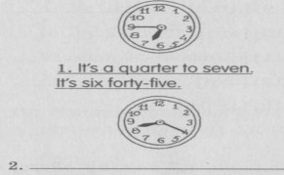
2 Выберите правильную форму глагола.
1) The boys (are playing/ play) football now.
2 My friend Tom (is having / has) lunch at 10 o’clock every day.
3) The elephant (is taking / takes) a shower now.
3 Сделай предложения упр. 2 вопросительными/
4. Составь отрицательные предложения в Present Continuous со словосочетаниями
Make a cake; brush her hair
5 Сравни
Например, The car is bigger than the plane
1
2
3
4

